Ｒ８錦町地域防災計画書改正新旧対照表
（改正部分は下線部分）

新 | 旧
錦町災害対策運営要綱  第２章 錦町災害対策本部  （錦町災害対策本部の設置基準）  第２条 （略）  ２ （略）  ３ 錦町災害対策本部を設置した時は、錦町災害対策本部長（以下、「本部長」という。）は速やかに球磨地方災害対策本部長（球磨地域振興局長）にその旨を報告するものとする。  （本部会議）  第６条 （略）  - 警戒配備体制の発令及び解除の決定に関すること。  - ～（９）（略）  ２～６（略）  （対策部）  第10条 （略）  ２ 対策部の分掌事務は、「別紙２」（Ｐ３５～Ｐ３６）に定める事務とする。  ３～４（略）  （対策部の組織） | 錦町災害対策運営要綱  第２章 錦町災害対策本部  （錦町災害対策本部の設置基準）  第２条 （略）  ２ （略）  ３ 錦町災害対策本部を設置した時は、錦町災害対策本部長（以下、「本部長」という。）は速やかに球磨地方災害対策本部長 にその旨を報告するものとする。  （本部会議）  第６条 （略）  （１）非常配備体制の発令及び解除の決定に関すること。  （２）～（９）（略）  ２～６（略）  （対策部）  第10条（略）  ２ 対策部の分掌事務は、「別紙２」 に定める事務とする。  ３～４（略）  （対策部の組織）
第11条 （略）  ２ 対策部長及び班長は「別紙１」（Ｐ３４）に定める役職をもってあてる。  ３ （略）  第３章 職員の動員配置  （災害対策本部設置前の配置体制）  第13条 気象業務法等に基づく、災害に関する注意報が発表され、警戒体制をとる必要があると認めた時は、町職員の警戒配置体制表（Ｐ６）による警戒体制で職員を配置し、災害情報並びに被害報告の収集にあたるものとする。  （削除）  ２ 気象業務法等に基づく災害に関する警報が発表され、災害発生の恐れがある場合、若しくは災害が発生した場合は、町職員の警戒配置体制表（Ｐ６）により災害情報連絡本部により職員を配置し、警報の伝達、災害情報及び被害報告の収集等災害応急対策の実施にあたるものとする。  （削除） | 第11条 （略）  ２ 対策部長及び班長は「別紙１」 に定める役職をもってあてる。  ３ （略）  第３章 職員の動員配置  （災害対策本部設置前の配置体制）  第13条 気象業務法等に基づく、災害に関する注意報が発表され、警戒体制をとる必要があると認めた時は、次表 による警戒体制で職員を配置し、災害情報並びに被害報告の収集にあたるものとする。  ２ 気象業務法等に基づく災害に関する警報が発表され、災害発生の恐れがある場合、若しくは災害が発生した場合は、次表 により災害情報連絡本部により職員を配置し、警報の伝  達、災害情報及び被害報告の収集等災害応急対策の実施にあたるものとする。
   | 区 分 | 課 名 | 人員 | 備 考
   | 警 戒 体 制 | 総 務 課  地域整備課 | １  １ | 町長が情報等を検討のうえ、必要に応じた人員配置を行う。
   | 区 分 | 課 名 | 人 員 | 備 考
   | 災害情報  連絡本部  第一配置 | 総 務 課 | １～３ | 情報収集にあたる
   | 災害情報  連絡本部  第一配置 | 地域整備課 | １～３ | 情報収集にあたる
   | 災害情報  連絡本部  第一配置 | 農林振興課 | １～３ | 情報収集にあたる
３（略）  （災害対策本部設置後の配置体制）  第14条 本部を設置した場合は、災害諸対策を強力、かつ迅速に推進するために町職員の警戒配置体制表（Ｐ６）により職員を配置する。  （削除）  第二配置体制の職員は、別表１（Ｐ３７）のとおりとする。  ２～３（略）  （警戒配置体制の運営）  第15条 （略）  （１）～（３）（略）  ２ 前項各号の警戒配置体制において、総指揮者が出張等により不在の時は、次のとおり災害対策本部を運営するものとする。  （１）～（４）（略） | ３（略）  （災害対策本部設置後の配置体制）  第14条 本部を設置した場合は、災害諸対策を強力、かつ迅速に推進するために 次 により職員を配置する。  第二配置体制の職員は、別表１ のとおりとする。  ２～３（略）  （非常配置体制の運営）  第15条 （略）  （１）～（３）（略）  ２ 前項各号の非常配置体制において、総指揮者が出張等により不在の時は、次のとおり災害対策本部を運営するものとする。  （１）～（４）（略）
   | 区 分 | 配 置 時 期 | 配 置 内 容
   | 第一配置 | イ 局地的な災害が発生した場合  ロ 直ちに災害応急対策が開始できる体制をとるとき | 総務課、地域整備課、農林振興課職員６名以上による警戒体制をとり情報収集にあたる。
   | 第二配置 | イ 局地的な災害が発生した場合  ロ その他必要により本部長が指示したとき | 警報の伝達、災害情報及び被害報告の収集、水防、救助活動が円滑に行い得る体制とする。
   | 第三配置 | イ 局地的な災害が発生し、更に被害が拡大して広域にわたる災害が発生する恐れがある場合  ロ 本部長が当該配置を指示したとき | 全職員をもってあたるもので、状況によりそれぞれの災害応急対策活動が強力に推進できる体制とする。
 | 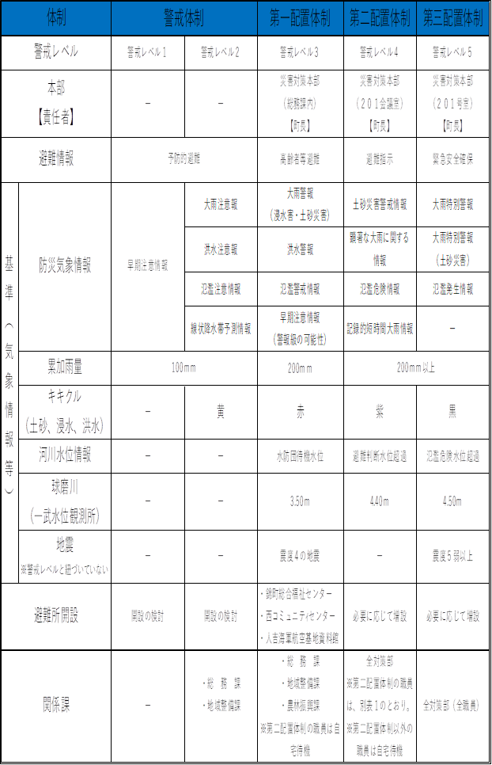
（災害派遣要請先）  第23条 町長は入手した情報等に基づき自衛隊の災害派遣の必要性の有無を判断し、要請する場合は熊本県知事に自衛隊派遣要請の依頼を行う。原則として、災害派遣要請書に記載事項を明らかにして依頼することとするが、そのいとまがないときは電話又は口頭を、もって県（危機管理防災局防災推進課）に依頼し、事後速やかに依頼文書を提出する。また、県知事の要請を待ついとまがないときは、直接自衛隊に通知するものとし、事態の推移に応じ、要請の必要がなくなった場合は、直ちにその旨連絡する。  ２ （略）  第５章 被害状況の調査及び報告  （調査、報告及び被害の認定基準）  第28条 職員は、別に定める被害状況分担表（Ｐ３８）により、災害発生後直ちに、被害調査を行うとともに、被害調査結果を被害状況報告書により総務対策部長を通じ、本部長に報告しなければならない。なお、各部所管の公共施設の被害については、それぞれの所管区分により調査を行う。 | （災害派遣要請先）  第23条 町長は入手した情報等に基づき自衛隊の災害派遣の必要性の有無を判断し、要請する場合は熊本県知事に自衛隊派遣要請の依頼を行う。原則として、災害派遣要請書に記載事項を明らかにして依頼することとするが、そのいとまがないときは電話又は口頭を、もって県（危機管理 防災課）に依頼し、事後速やかに依頼文書を提出する。また、県知事の要請を待ついとまがないときは、直接自衛隊に通知するものとし、事態の推移に応じ、要請の必要がなくなった場合は、直ちにその旨連絡する。  ２ （略）  第５章 被害状況の調査及び報告  （調査、報告及び被害の認定基準）  第28条 職員は、別に定める被害状況分担表 により、災害発生後直ちに、被害調査を行うとともに、被害調査結果を被害状況報告書により総務対策部長を通じ、本部長に報告しなければならない。なお、各部所管の公共施設の被害については、それぞれの所管区分により調査を行う。
２～３ （略）  （避難指示及び避難誘導の方法）  第39条 （略）  （１）避難指示等の発令基準  イ 避難指示等の類型 | ２～３ （略）  （避難指示及び避難誘導の方法）  第39条 （略）  （１）避難指示等の発令基準  イ 避難指示等の類型
  警戒レベル | 区 分 | 警戒レベル相当状況 | 町民がとるべき行動
  １ | 早期注意情報  （気象庁が発表） |  | 災害への心構えを高める。
  ２ | レベル２注意報  （気象庁が発表） | ・レベル２注意報（大雨・土砂災害・氾濫） | 避難に備え、錦町総合防災マップ等により、自らの避難行動を確認する。
  ３ | 高齢者等避難  （市町村が発令） | ・レベル３警報（大雨・土砂災害・氾濫）  ・気象庁ホームページの「時系列情報」において、夜間から明け方に警戒レベル３相当以上の発表が予想されている場合（夕刻時点で発令）  ・早期注意情報 | 危険な場所から高齢者等は避難  危険な場所にいる高齢者等は立ち退き安全な場所に避難する。その他の者は立ち退き避難の準備をし、自発的に避難する。
  警戒レベル | 区 分 | 警戒レベル相当状況 | 町民がとるべき行動
  １ | 早期注意情報  （気象庁が発表） |  | 災害への心構えを高める。
  ２ | 大雨注意報  洪水注意報  （気象庁が発表） | ・氾濫注意情報  ・洪水注意報  ・洪水警報の危険度分布（注意）  ・土砂災害に関するメッシュ情報（注意） | 避難に備え、錦町総合防災マップ等により、自らの避難行動を確認する。
  ３ | 高齢者等避難  （市町村が発令） | ・氾濫警戒情報  ・洪水警報  ・洪水警報の危険度分布（警戒）  ・大雨警報（土砂災害）  ・土砂災害に関するメッシュ情報（警戒） | 危険な場所から高齢者等は避難  危険な場所にいる高齢者等は立ち退き安全な場所に避難する。その他の者は立ち退き避難の準備をし、自発的に避難する。
ロ 錦町の特別警報の指標及び危険警報・警報・注意報発表基準一覧表    https://www.jma.go.jp/jma/kishou/know/kijun_new/kumamoto/kijun_4350100.pdf  次表を次のように改める。 | ロ 錦町警報・注意報発表基準一覧（抜粋）  熊本地方気象台（Ｒ５．６．８現在）
  ４ | 避難指示  （市町村が発令） | ・レベル４危険警報（大雨・土砂災害・氾濫）  ・気象防災速報（記録的短時間大雨） | 危険な場所から全員避難  ・危険な場所にいる住民は指定緊急避難場所等への立ち退き避難を基本とする避難行動をとる。  ・災害が発生するおそれが極めて高い状況等となっており、緊急に避難する。なお、警戒レベル４までに避難を終わらせる。
  ５ | 緊急安全確保  （市町村が可能な範囲で発令） | ・レベル５特別警報（大雨・土砂災害・氾濫） | 命の危険、直ちに安全確保！  既に災害が発生している状況であり、命を守るための最善の行動をとる。
  ４ | 避難指示  （市町村が発令） | ・氾濫危険情報  ・洪水警報の危険度分布（危険）  ・土砂災害警戒情報  ・土砂災害に関するメッシュ情報（危険） | 危険な場所から全員避難  ・危険な場所にいる住民は指定緊急避難場所等への立ち退き避難を基本とする避難行動をとる。  ・災害が発生するおそれが極めて高い状況等となっており、緊急に避難する。なお、警戒レベル４までに避難を終わらせる。
  ５ | 緊急安全確保  （市町村が可能な範囲で発令） | ・氾濫発生情報  ・大雨特別警報（浸水害）  ・大雨特別警報（土砂災害） | 命の危険、直ちに安全確保！  既に災害が発生している状況であり、命を守るための最善の行動をとる。
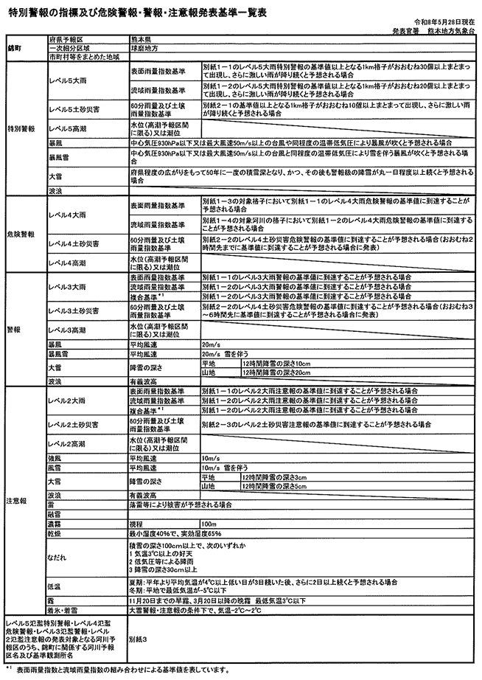 | ※１（表面雨量指数，流域雨量指数）の組み合わせによる基準値を表しています。  ※２ 大雨警報を発表中の二次細分区域において、キキクル（気象庁）の「危険」（紫）が出現しかつ、数年に一度しか起こらないような短時間の猛烈な雨（熊本県では１時間110mm以上）を観測若しくは解折した場合に、さらに強く警戒を呼び掛ける「熊本県記録的短時間大雨情報」。
  警報 | 大雨 | （浸水害） | 表面雨量指数基準 | 23
  警報 | 大雨 | （土砂災害） | 土壌雨量指数基準 | 203
  警報 | 洪水 |  | 流域雨量指数基準 | 鳩胸川流域 ＝20.1  小さで川流域＝22.0
  警報 |  |  | 複合基準  ※１ | 球磨川流域＝（12,51.8）
  警報 |  |  | 指定河川洪水予報による基準 | 球磨川［人吉・一武］
  警報 | 暴風 |  | 平均風速 | 20m/s
  警報 | 暴風雪 |  | 平均風速 | 20m/s 雪を伴う
  警報 | 大雪 |  | 降雪の深さ | 平地：12時間降雪の深さ10ｃｍ
  警報 |  |  | 降雪の深さ | 山地：12時間降雪の深さ20ｃｍ
  注意報 | 大雨 |  | 表面雨量指数基準 | 16
  注意報 |  |  | 土壌雨量指数基準 | 123
  注意報 | 洪水 |  | 流域雨量指数基準 | 鳩胸川流域 ＝16.0小さで川流域＝17.6
  注意報 |  |  | 複合基準  ※１ | 球磨川流域＝（12,46）
  注意報 |  |  | 指定河川洪水予報による基準 | 球磨川［人吉・一武］
  注意報 | 強風 |  | 平均風速 | 10m/s
  注意報 | 風雪 |  | 平均風速 | 10m/s 雪を伴う
  注意報 | 大雪 |  | 降雪の深さ | 平地：12時間降雪の深さ3ｃｍ
  注意報 |  |  | 降雪の深さ | 山地：12時間降雪の深さ5ｃｍ
  注意報 | 雷 |  | 落雷等により被害が予想される場合
  注意報 | 濃霧 |  | 視程 | 100ｍ
  注意報 | 乾燥 |  | 最小湿度40％で、実行湿度65％
  注意報 | 低温 |  | 夏期：平年より平均気温が4℃以上低い日が3日続いた後、更に2日以上続くと予想される場合  冬期：平地で最低気温が-5℃以下
  注意報 | 霜 |  | 11月20日までの早霜、3月20日以降の晩霜 最低気温３℃以下
  記録的短時間大雨情報  ※２ |  |  | 1時間雨量 | 110mm
ハ 土砂災害の場合  （略）  次表を次のように改める。 | ハ 土砂災害の場合  （略）
  区 分 | 避難指示等の発令の判断基準
  [警戒レベル３]  高齢者等避難 | １．レベル３土砂災害警報が発表され、かつ、土砂災害警戒判定メッシュ情報で土壌雨量指数基準を超過した場合  ２．強い降雨を伴う台風が夜間から明け方に接近・通過することが予想される場合  ３．気象庁ホームページの「時系列情報」において、夜間から明け方に土砂災害の警戒レベル３相当以上の発表が予想されている場合（夕刻時点で発令）
  [警戒レベル４]  避難指示 | １．レベル４土砂災害危険警報が発表された場合  ３．レベル３土砂災害警報が発表されている状況で、気象防災速報（記録的短時間大雨）が発表された場合  ４．土砂災害の前兆現象（湧き水、地下水の濁り、渓流の水量の変化等）が発見された場合
  [警戒レベル５]  緊急安全確保 | １．災害が発生していることを把握した場合に可能な範囲で発令
  区 分 | 避難指示等の発令の判断基準
  [警戒レベル３]  高齢者等避難 | １．大雨警報（土砂災害）が発表され、かつ、土砂災害警戒判定メッシュ情報で大雨警報の土壌雨量指数基準を超過した場合  ２．大雨警報が発表され、当該注意報の中で、夜間から翌日早朝に大雨警報（土砂災害）に切り替わる可能性が言及されている場合  ３．強い降雨を伴う台風が夜間から明け方に接近・通過することが予想される場合
  [警戒レベル４]  避難指示 | １．土砂災害警戒情報が発表された場合  ２．大雨警報（土砂災害）が発表され、かつ、土砂災害警戒判定メッシュ情報で土砂災害警戒情報の判定基準を超過し、さらに降雨が継続する見込みである場合  ３．大雨警報（土砂災害）が発表されている状況で、記録的短時間大雨情報が発表された場合  ４．土砂災害の前兆現象（湧き水、地下水の濁り、渓流の水量の変化等）が発見された場合
  [警戒レベル５]  緊急安全確保 | １．災害が発生していることを把握した場合に可能な範囲で発令
「ニ 洪水の場合」を削る | ニ 洪水の場合  避難指示等は、以下の基準を参考に気象予測や河川水位等の情報、河川巡視等からの報告を含めて、総合的に判断して発令する。
  区 分 | 球磨川（一武観測所）
  [警戒レベル３]高齢者等避難 | １．避難判断水位（レベル３水位）に到達し、なお水位の上昇が予想される場合  ２．氾濫危険水位（レベル４水位）に到達する予測が発表されている場合（急激な水位上昇による氾濫のおそれのある場合）  ３．警戒レベル３高齢者等避難の発令が必要となるような強い降雨を伴う前線や台風等が、夜間から明け方に接近・通過することが予想される場合（夕刻時点で発令）
  [警戒レベル４]  避難指示 | 【避難指示：基本的にはこの段階で全員避難】  １．氾濫危険水位（レベル４水位）に到達したとき  ２．急激な水位上昇によりまもなく氾濫危険水位を超え、さらに水位上昇が見込まれるとき  ３．堤防の決壊につながるような漏水箇所等を発見したとき
  [警戒レベル５]  緊急安全確保 | １．決壊や越水・溢水のおそれが高まったとき  ２．堤防の決壊や越水・洪水が発生したとき
二 地震の場合  （略）  （２）避難誘導の方法  避難誘導は災害という特殊条件の下に行われるものであるから 、担当者は安全、かつ迅速に実施し、以下の点に留意するものとする。  イ （略）  ロ 避難誘導担当者は、あらかじめ担当地区の住民を昼間・夜間別に把握しておき、時間帯によっては災害弱者のみ在宅する世帯も把握し、避難誘導にあたっては特に留意するものとする。  ハ 避難誘導担当者は、避難訓練等により担当地区の住民を全員避難させるための必要時間を把握しておくものとする。  （３）要配慮者支援体制の整備  イ 対象者の把握  （略）  ロ 「高齢者等避難」の設定等  （略）  ハ 情報伝達体制の整備及び情報伝達への配慮  消防団や自主防災組織等の情報伝達担当者を明確にし、要配慮者への情報伝達経路を整備するものとする。  （受援計画（災害ボランティア活動計画））  第45条（略）  （１）～（３）（略）  （４）新設 | ホ 地震の場合  （略）  （２）避難誘導の方法  避難誘導は災害という特殊条件の下に行われるものであるから、責任者は安全、かつ迅速に実施し、以下の点に留意するものとする。  イ （略）  ロ 避難誘導責任者は、あらかじめ担当地区の住民を昼間・夜間別に把握しておき、時間帯によっては災害弱者のみ在宅する世帯も把握し、避難誘導にあたっては特に留意するものとする。  ハ 避難誘導責任者は、避難訓練等により担当地区の住民を全員避難させるための必要時間を把握しておくものとする。  （３）要配慮者支援体制の整備  イ 対象者の把握  （略）  ロ 「高齢者等避難」の設定等  （略）  ハ 情報伝達体制の整備及び情報伝達への配慮  消防団や自主防災組織等の情報伝達責任者を明確にし、要配慮者への情報伝達経路を整備するものとする。  （受援計画（災害ボランティア活動計画））  第45条（略）  （１）～（３）（略）
（４）災害ボランティアの養成・登録及び体制整備・連携体制の強化
ＮＰＯ等のボランティア団体ネットワーク、県社協及び町社協は、被災者を支援するボランティア活動が円滑に行われるよう、災害ボランティアの養成や登録を行うとともに、災害ボランティアの受入れ等に必要な体制を整備するものとする。
町は、避難生活支援リーダー・サポーター等の避難所運営・避難生活支援に取り組む地域のボランティア人材の育成・確保に努めるものとする。

第10章の次に次の第11章を加える。
第11章 自主防災組織等の育成
災害からの被害の軽減や安全・安心を確保するためには、行政による公助はもとより、町民一人一人の自覚に根ざした自助、身近な地域コミュニティ等による共助が重要であり、個人や家族、地域、企業、団体等様々な主体が防災・減災のための行動をとることが必要である。特に、地域住民による自主的な防災活動を行うための組織である自主防災組織や防災士等の自主的な初期防災活動が被害拡大を防止するためには極めて重要である。
本章は、住民の隣保協同の精神と連帯感に基づく防災組織の充実強化を図り、防災意識の高揚並びに人命の安全確保に資する自主防災組織の活動を促進することで、大規模な災害、事故等に備えるものである。
１．自主防災組織の方針
地震、風水害等の大規模災害が発生した場合、通信・交通の途絶等により防災関係機関の活動が著しく制限され、十分な住民支援が出来ないことが予想される。
このような場合には、地域住民が協力し合い、組織的に防災活動を行うことが、住民の生命・身体・財産を守る主要な力となり、この活動が最大限の力を発揮できる体制を確立しておくことが、被害の軽減を図るうえで、極めて重要である。
このため、町は、地域住民による防災活動を担う組織「自主防災組織」の活動活性化を促進する。
(1) 町民は、自らが被害の防止・軽減を図り、「自分たちの地域は自分たちで守る」、「地域でできることは地域で行う」を目的として、地域住民による自主防災組織づくりを積極的に進める。
また、町民は、平時から、防災訓練をはじめとする自主防災組織の活動に積極的に参加するとともに、地域の防災活動における自らの役割を自覚し、防災知識の習得に努める。
(2) 町は、自主防災組織の育成、強化に関して必要な支援、助言及び指導等を行うものとする。
また、町は、自主防災組織と消防団や防災士等との連携体制の構築に努めるとともに、災害時に自主防災組織と連携して地域住民の安否確認や避難行動要支援者等の避難支援、避難所の自主運営等が円滑に行われるよう、平時からその活動状況を把握するとともに、地区防災計画の作成推進や訓練等を通して連携体制を確保するものとする。

２．地域住民等の自主防災組織
(1) 組織の編成単位
ア 住民が連帯感に基づいて、防災活動を行うことが期待出来る規模（行政区）であること
イ 住民の基礎的な日常生活圏域としての一体性をもっている地域であること。
(2) 組織づくり
既存の町内会、自治会等の自治組織を自主防災組織として育成することを基本とし、次のような方法により組織づくりをするものとする。その際、女性の参画の拡大や防災士等の活用に努めるものとする。
ア 町内会、自治会等の自治組織の活動の一環として防災活動を組み入れることにより自主防災組織として育成する。
イ 何らかの防災活動を行っている組織の活動の充実強化を図って自主防災組織として育成する。
ウ 女性団体、青年団体、ＰＴＡ等その地域で活動している組織を活用して、自主防災組 織として育成する。
エ リーダー研修会の実施、モデル地域の紹介等を通じ、防災知識の啓発を行い、防災士 等の自主防災組織の中心となるリーダーを育成することにより、自主防災組織の活動活性化を図る。
(3) 活動計画の制定
組織の効率的な活動を推進するため、地域の規模、特性を十分生かした具体的な活動
計画を制定するものとする。
(4) 主な活動内容
ア 平時の活動
（ア） 防災に関する知識の普及
（イ） 地域一体となった防災訓練の実施・参加（町や関係団体と連携した訓練等）
・避難指示等の地域への情報伝達訓練
・被害状況（地域住民の安否確認を含む。）の把握、町への情報伝達訓練
・避難行動要支援者等に対する避難支援訓練
・避難所の運営訓練
・消火訓練
（ウ） 情報の収集伝達体制の整備
（エ） 火気使用設備器具等の点検
（オ） 防災用資機材等の備蓄、 管理及び使用方法の確認
（カ） 危険箇所の点検・情報共有
・地域の見廻り
・地域防災ハザードマップの作成
（キ） 避難行動要支援者の把握
（ク） 地域内にある他組織との連携促進
イ 災害時の活動
（ア） 地域内の被害状況等の情報収集・市町村への伝達
（イ） 出火防止、初期消火の実施
（ウ） 地域内における避難指示等の情報伝達
（エ） 地域住民に対する安否確認及び避難誘導
（オ） 避難行動要支援者への避難支援
（カ） 救出・救護活動への協力
（キ） 避難生活における避難場所、避難所の運営等
（ク） 見廻り等による避難所以外の避難者の情報の把握
（ケ） 避難所における給食・給水及び物資配布等の協力

